futureD工程分析-RF-SP2分析开发说明书
- 需求功能名称
futureD工程分析之RF-SP2曲线分析
- 需求总体描述
futureD加载备选晶圆下对应的所有SP2曲线，用户对选中曲线打点（marker）分析。
- 需求功能涉及的模块
futureD-工程分析
- 功能细节描述
- 工程分析页面，主要有三个部分：曲线展示，分析模型以及数据统计
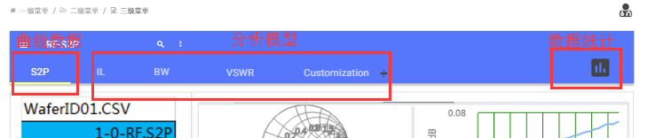
- 进入RF-S2P曲线展示页面
  - 默认加载数据池中排第一的晶圆的第一个S2P数据。
  - 直接点击进行多选，多选时出现对应曲线所属的晶圆和S2P文件名的图例。
例如：WaferID01 1-0-RF.S2P（即晶圆编号+空格+数据文件名）
  - 提供全选和全不选功能。
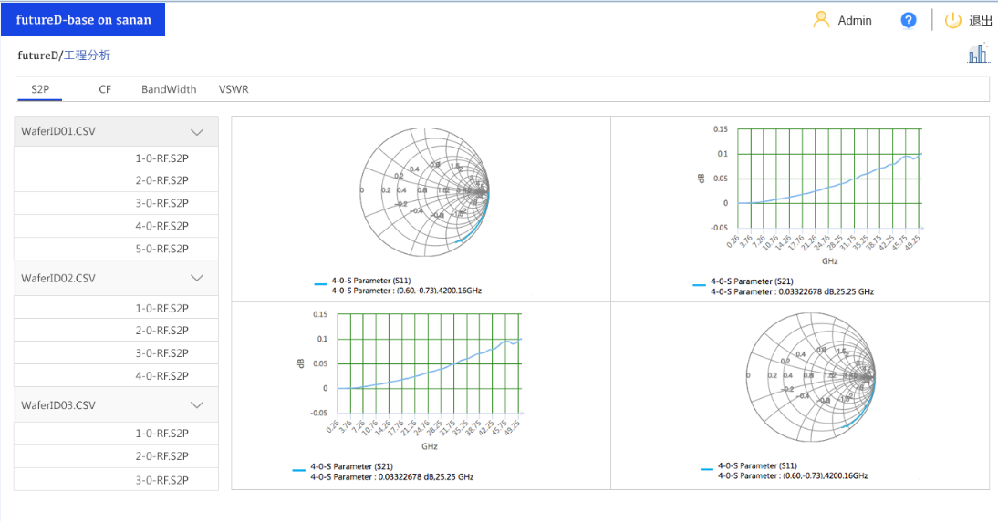
- 创建分析模型（需求暂缓）
页面上方的选项为标记工程分析的模型，此处例子为RF-S2P的工程分析页面：
首次进入只有S2P模型，此模型只能查看原始曲线；
用户在做工程分析时需自己添加模型，添加前需要选择对应的文件和曲线；
工程分析记录用户创建的做一个文件内（S2P）数据分析的模型，下一次进入的时候可以直接使用此模型，对于不同文件之间的分析模型不做保留，即离开页面即丢失，并提醒用户。
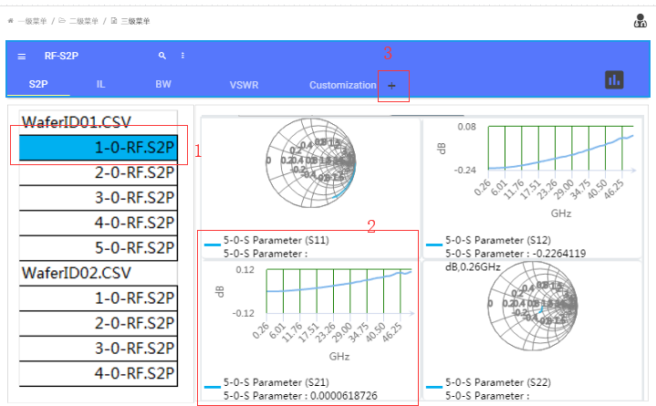
- 分析模型页面TCF页面
TCF模型页面要求：必须选择两个，且只能选择两个数据，同时显示；默认选择第一个晶圆的前两个S2P文件的数据
TCF模型页面有4个Marker点参与计算，计算公式为:
- TCF_L=（Marker2.X/Marker1.X - 1） / （Marker2.Y – Marker1.Y）
- TCF_R=（Marker4.X/Marker3.X - 1） / （Marker4.Y – Marker3.Y）
更新数据时，每个Marker点以Y为基准定位Marker数据。更新参数对应的值。
TCF模型页面有三个区域：数据列表、默认参数公式和图像区域（4张曲线图中的左下角图）
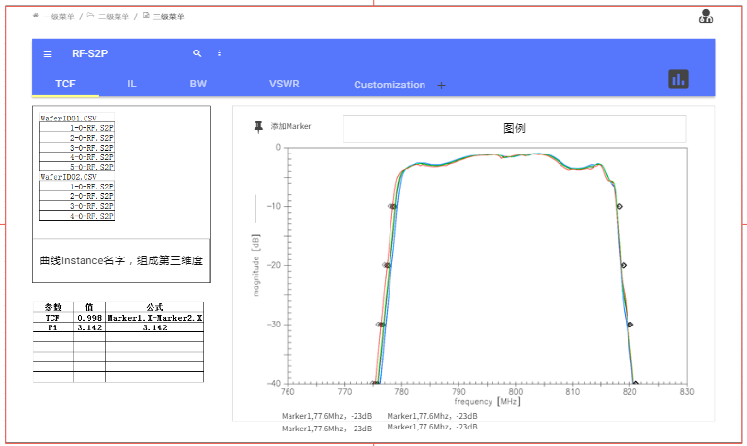
- Marker功能
点击Marker功能，可以在途中曲线上任意位置打点，取得对应点的数据(x,y)并记录；
Marker需要一个主键功能，主键可以设置为x的值，也可以设置为y的值，这样做的目的是使用同样的分析模型时，不同数据加载进来，可以根据主键自动更新marker；
Marker可以重命名；
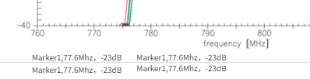
- 添加参数
在参数区域表格中，参数列点击空白处进入下面页面（公式编辑器），添加后生成数据。
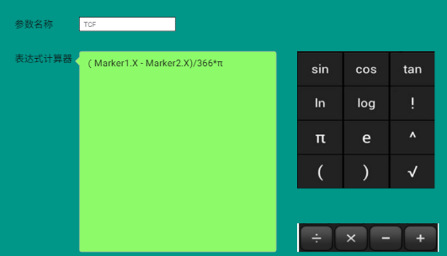
- 数据统计功能
点击工程分析页面的右上角的“统计分析按钮”进入当前数据源的统计分析界面，此页面专门针对临时性的参数统计，用于工程分析，不做报表等功能要求。
界面包含三个区域
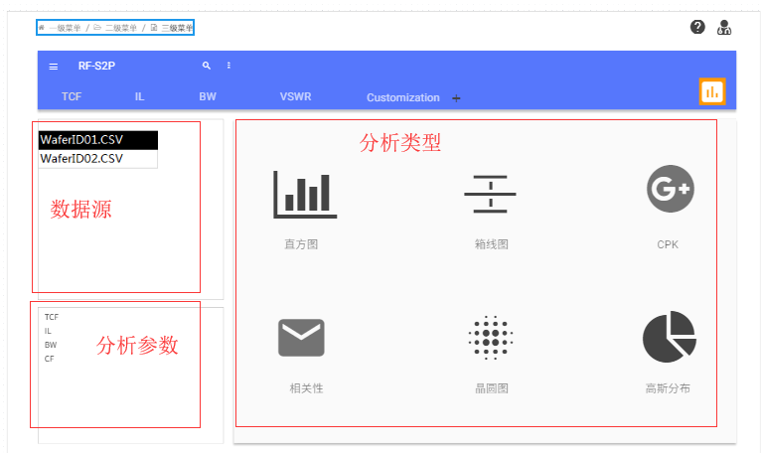
数据源：只加载参数表CSV
分析参数：加载客户模型中建立的自定义参数，与原本CSV中自带的参数
分析类型：直方图、箱线图、CPK、相关性、晶圆图、高斯分布图，点击进入具体工具页面
  - 参数直方图
    - 选择数据
1.1选择一个晶圆，必须选择且仅选择一个参数，否则提醒用户无数据
1.2选择多个晶圆出现参数不同的情况，此时参数表列出所有晶圆共有参数做备选
    - 点击直方图，进入参数直方图统计页面
直方图绘制出所有参数的直方图，鼠标滚动查看；
默认的范围为该参数的上下限，如果参数没有对应上下限则以该参数的最大值为上限，最小值为下限，对参数做8等份绘制直方图
    - 直方图页面，可以设置被分析的数据源，参数，上下限，等分数
    - 直方图的区间占比，直方图每一个区域占比的累加
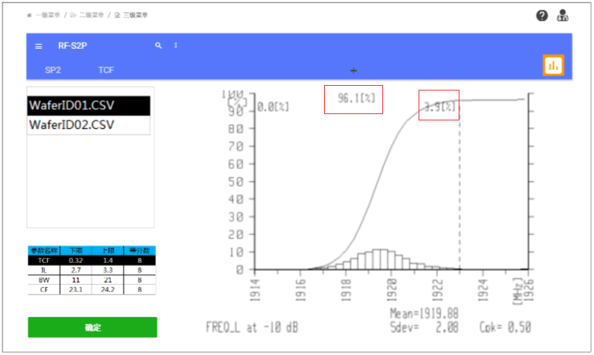

  - 参数箱线图
    - 选择数据
1.1选择一个晶圆，必须选择且仅选择一个参数，否则提醒用户无数据
1.2选择多个晶圆出现参数不同的情况，此时参数表列出所有晶圆共有参数做备选
    - 点击箱线图，进入参数箱线图统计页面
箱线图绘制出参数列表中所有参数的箱线图，鼠标滚动查看；
    - 箱线图页面，可以重新选择被分析的数据源
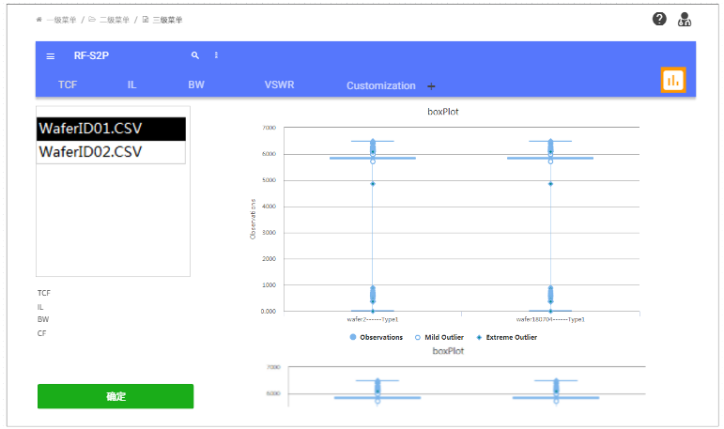

  - 参数CPK图
    - 选择数据
必选且只能选择一个晶圆，必选且仅能选择一个参数
没有选择数据则提醒用户无数据
    - 点击CPK分析，进入参数CPK值统计页面
CPK页面绘制出参数列表中所有参数的CPK值，鼠标滚动查看；
    - CPK值页面，可以重新选择被分析的数据源
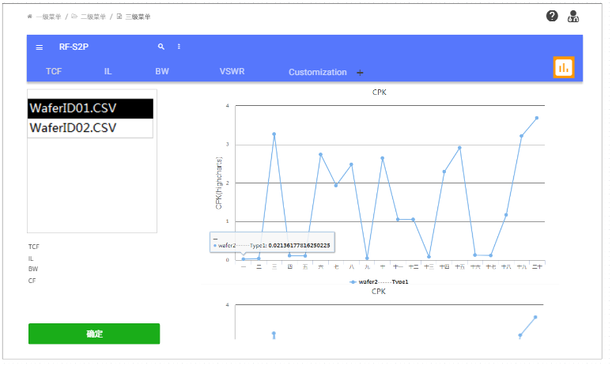

  - 参数相关性图
    - 不同于其他参数数据统计方式，相关性图的绘制对比两个参数，数据源的选取较灵活不用选取任何数据，均可以点击相关性图
    - 进入相关性页面
以默认的第一个数据的前两个参数之间的相关性作图
    - 可以重新选择数据源
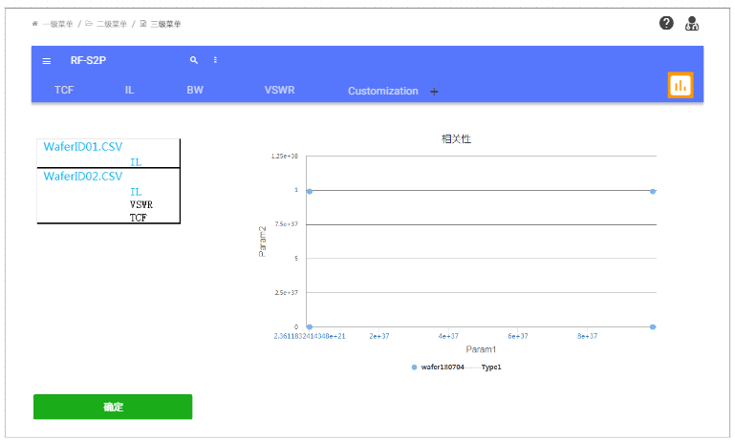

  - 晶圆图
    - 选择数据
1.1选择一个晶圆，必须选择且仅选择一个参数，否则提醒用户无数据
1.2选择多个晶圆出现参数不同的情况，此时参数表列出所有晶圆共有参数做备选
    - 点击晶圆图，进入参数晶圆图页面
晶圆图绘制出所有晶圆，所有参数的晶圆图，鼠标上下左右滚动查看；
默认的范围为该晶圆该参数的上下限，如果参数没有对应上下限则以该参数的最大值为上限，最小值为下限，对参数做8等份绘制直方图
晶圆图需要有冷暖渐变色（如图）
    - 晶圆图页面，可以设置被分析的数据源，参数，上下限，等分数
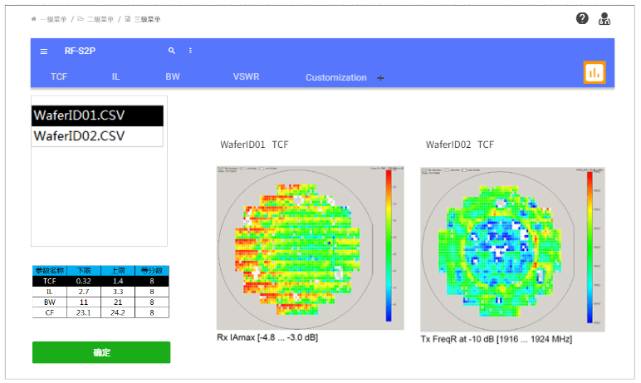

  - 高斯分布
高斯分布类似于直方图，但是辅以正态分布图
    - 选择数据
1.1选择一个晶圆，必须选择且仅选择一个参数，否则提醒用户无数据
1.2选择多个晶圆出现参数不同的情况，此时参数表列出所有晶圆共有参数做备选
    - 点击高斯分布图，进入参数高斯分布图统计页面
高斯分布图绘制出所有参数的正态分布图，鼠标滚动查看；
默认的范围为该参数的最大值为上限，最小值为下限，对参数做8等份绘制直方图
同时绘制出正态分布曲线
    - 直方图页面，可以设置被分析的数据源，参数，上下限，等分数
